8. April 2024
Fahrgastzahl im Linienverkehr mit Bussen und Bahnen 2023 um 7 % gestiegen
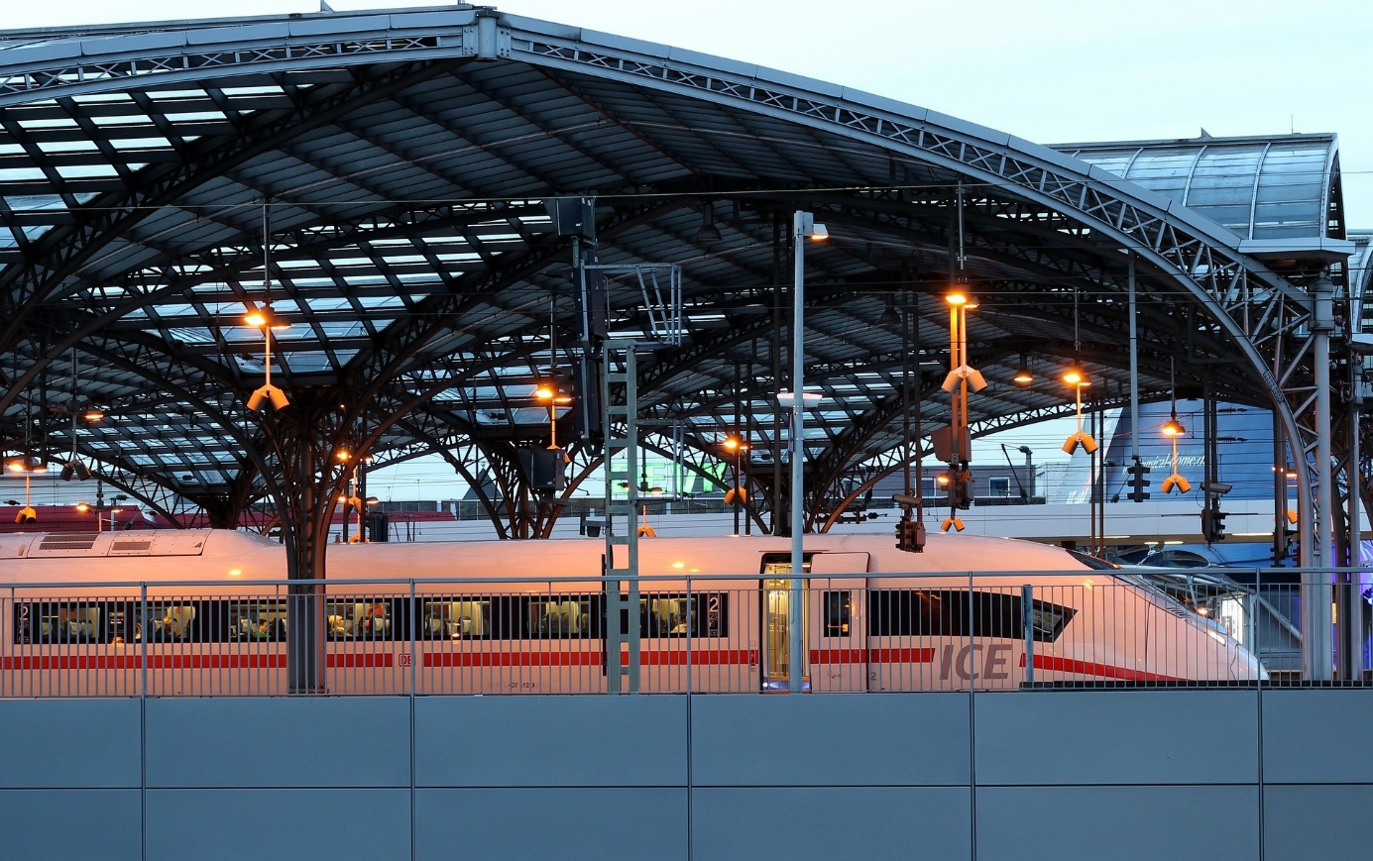
Im Jahr 2023 waren in Deutschland 7 % mehr Fahrgäste mit Bussen und Bahnen im Linienverkehr des Nah- und Fernverkehrs unterwegs als im Vorjahr. Wie das Statistische Bundesamt (Destatis) weiter mitteilt, trug unter anderem das am 1. Mai 2023 eingeführte Deutschland-Ticket zum Anstieg des Fahrgastaufkommens auf fast 10,9 Milliarden Fahrgäste bei. Dennoch waren 2023 im Linienverkehr mit Bussen und Bahnen noch immer knapp 8 % weniger Fahrgäste unterwegs als vor Beginn der Corona-Pandemie im Jahr 2019.
Deutschland-Ticket führt zur Steigerung der Fahrgastzahlen im ÖPNV
Im öffentlichen Personennahverkehr (ÖPNV), der 99 % des Linienverkehrs abdeckt, stieg das Fahrgastaufkommen im Jahr 2023 gegenüber 2022 ebenfalls um 7 %, blieb aber knapp 8 % unter dem Wert des Vor-Corona-Jahres 2019. Dabei wirkte sich das ab dem 1. Mai 2023 gültige Deutschland-Ticket positiv auf die Entwicklung aus: Insbesondere im Eisenbahn-Nahverkehr stieg die Zahl der Fahrgäste ab dem 2. Quartal 2023 – und somit nach Einführung des Deutschland-Tickets – deutlich. Insgesamt lag das Fahrgastaufkommen im Eisenbahn-Nahverkehr mit 2,6 Milliarden Fahrgästen um 9 % über dem Wert des Jahres 2022, das Aufkommen war allerdings immer noch um 9 % niedriger als 2019.
Linienfernverkehr mit Bussen verzeichnet besonders starken Fahrgastanstieg
Das Fahrgastaufkommen im Fernverkehr stieg im Jahr 2023 auf insgesamt 159 Millionen Reisende und damit um 9 % gegenüber dem Vorjahreszeitraum. Mit Eisenbahnen waren dabei 148 Millionen Reisende unterwegs, 7 % mehr als im Jahr 2022 und 5 % weniger als 2019. Die Zahl der Reisenden in Fernbussen war mit 10,4 Millionen um 39 % höher als im Vorjahr, aber nur rund halb so hoch wie im Vor-Corona-Jahr. Neben dem im Mai 2023 eingeführten Deutschland-Ticket dürfte laut Destatis auch der geschätzte Anstieg der Bevölkerungszahl um 0,3 Millionen auf 84,7 Millionen Einwohnerinnen und Einwohner zum Jahresende 2023 zu den Fahrgastzuwächsen mit allen öffentlichen Verkehrsmitteln beigetragen haben.
Dieser Beitrag ist ein Service des Kampagnenteams der „mission E“ in der Landesverwaltung NRW. Im Blog der Kampagnen-Website finden Sie vielfältige aktuelle Meldungen zu Energie- und Klimaschutzthemen, zu verschiedenen Formen der Mobilität sowie zur Kampagne.

Quelle (siehe Link-Liste): Statistisches Bundesamt

Autor: Tom Küster (NRW.Energy4Climate)

Links
Pressemitteilung „Fahrgastzahl im Linienverkehr mit Bussen und Bahnen 2023 um 7 % gestiegen“ des Statistischen Bundesamtes vom 08.04.2024
Pressemitteilung „10 % mehr Fahrgäste in Bussen und Bahnen im 1. Halbjahr 2023“ des Statistischen Bundesamtes vom 21.09.2023
Bild: Pixabay/Ildigo

